临床试验项目管理系统（CTMS）
用户操作手册
研究者篇


北京诺铭科技有限公司
二〇一九年五月
目录
1. 资料备案申请 2
1.1 功能入口 2
1.2 开始申请 2
1.3 填写申请信息 2
1.4 上传申请资料 3
1.5 完成申请并提交 4

资料备案申请

功能入口
试验管理 → 伦理申请 → 资料备案申请

开始申请
下图右边的申请列表中，点击【申请】按钮，弹出伦理申请编辑页面，见下图：
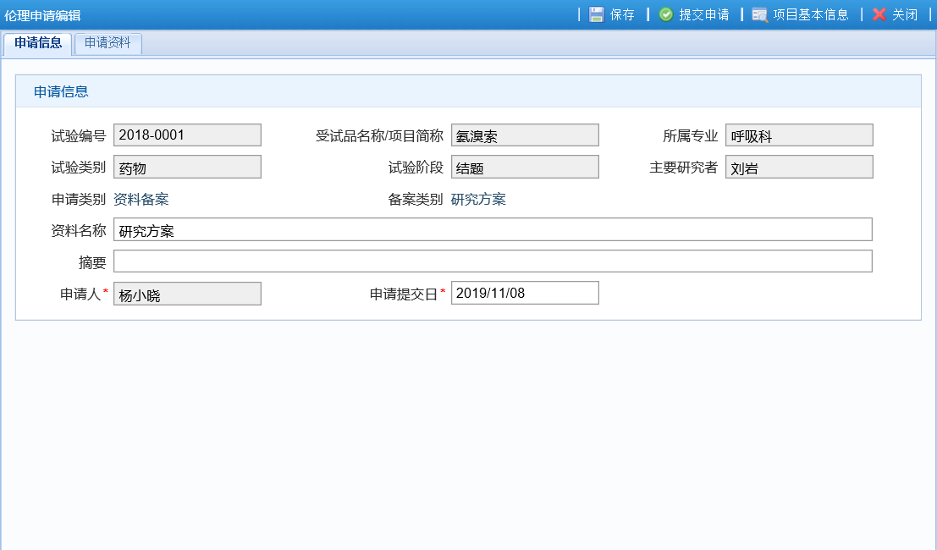
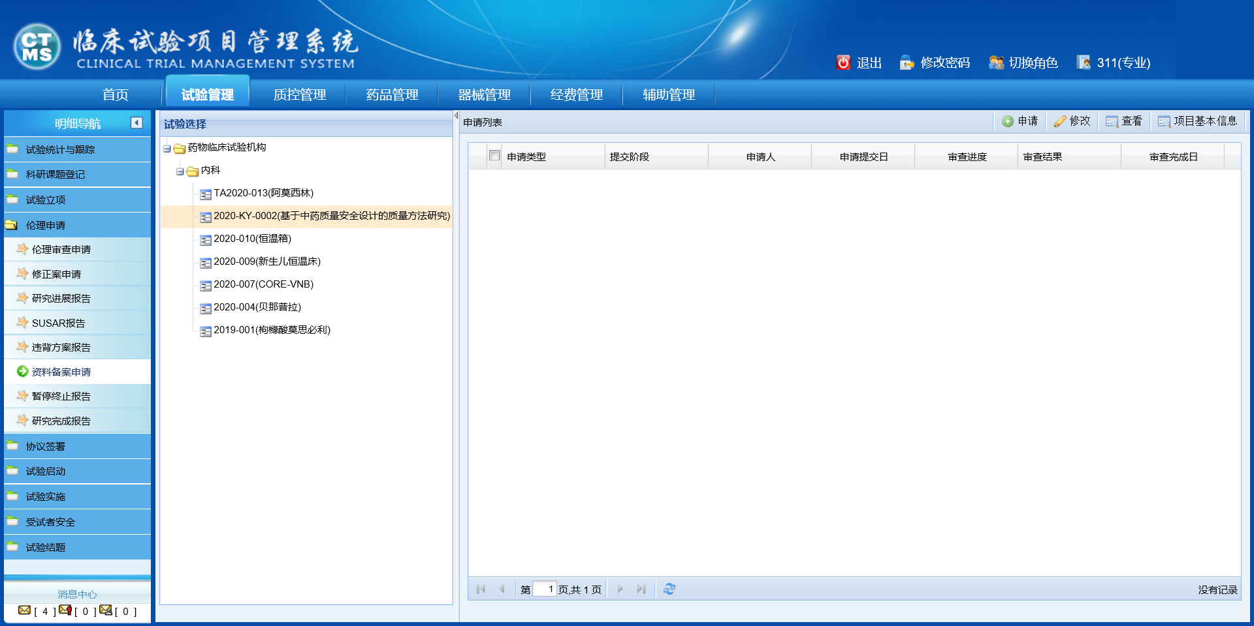

填写申请信息
- 申请信息保存后，才能上传申请资料

上传申请资料
选择【申请资料】标签页，上传需要送审的资料
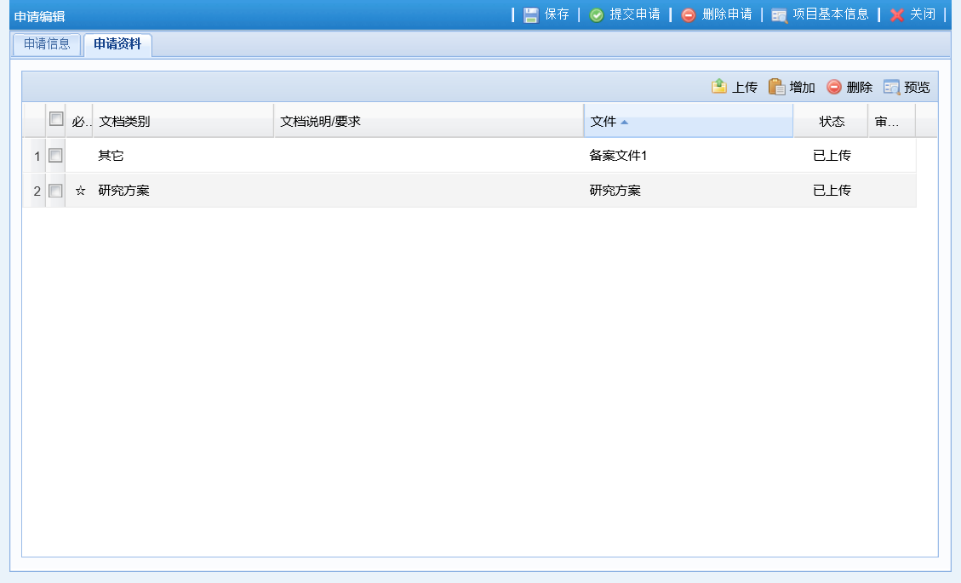
★显示的文档类别随选择的备案类别的不同而不同
- 上传新文件：在申请材料列表页面选择需要上传的文档类别，点击【上传】按钮，可上传新的申请材料
- 替换已上传的文件：在材料列表中选中已经上传的文件，点击【替换】按钮，在弹出窗口中修改必要的信息，重新选择本地需要上传的文件进行上传，即可替换掉已经上传的文件。
- 删除已上传的文件：在申请材料列表页面选择需要删除的文件，点击【删除】按钮，删除已上传的文件
- 同一个文档类别上传多个文件：在申请材料列表页面选择需要增加文件的文档类别，点击【增加】按钮，可上传增加的文件

完成申请并提交
申请信息填写完成后，点击页面的【提交申请】按钮，如果提交成功，则表示伦理申请已经完成，等待审核
